**【43303　黃金運送到貨】**

**壹、交易介紹**

|  |  |
| --- | --- |
| 原交易代號 | 原交易名稱 |
| T110 | 黃金運送到貨 |

‧整合原交易如上。

**貳、執行路徑**

理財→黃金存摺提領現貨→黃金運送到貨

**參、操作及業務規則說明**

　　輸入「黃金重量」，點【執行】交易即完成。

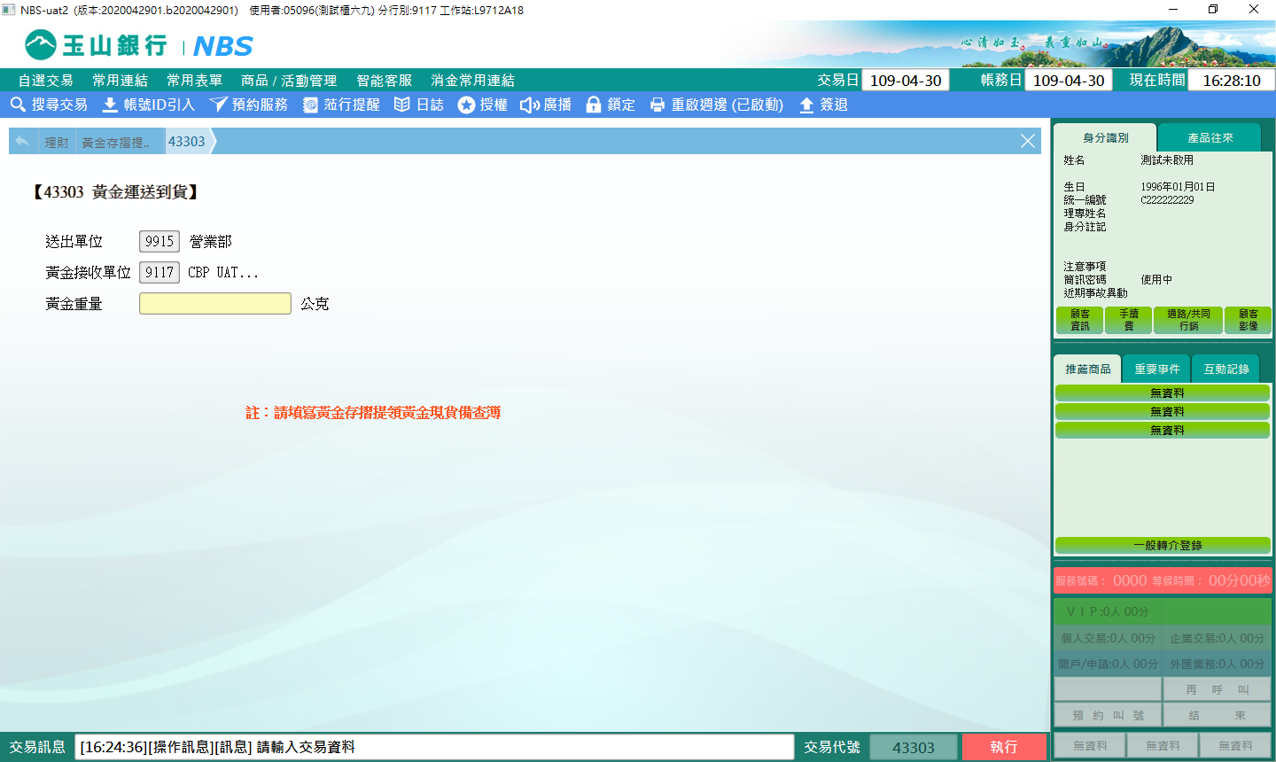

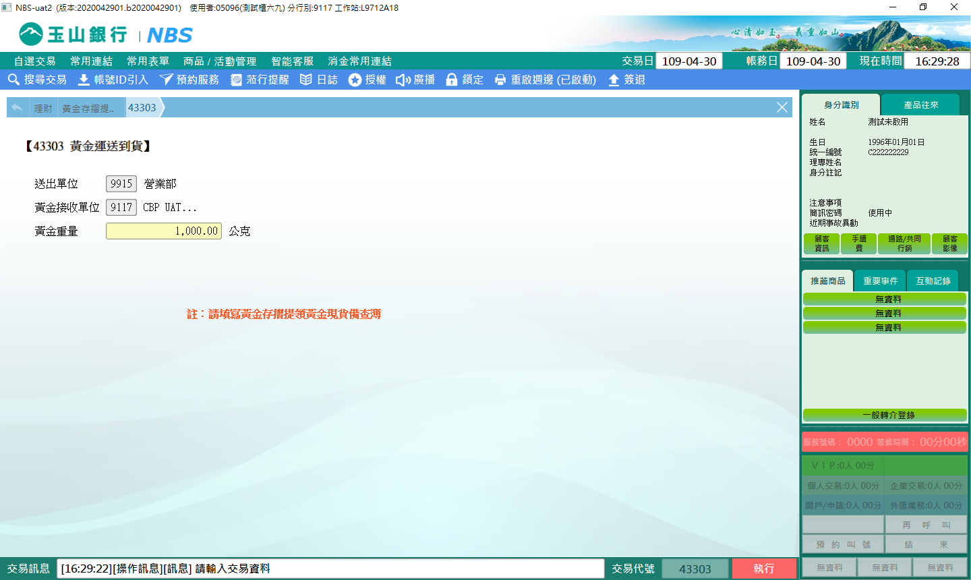

預設主管授權

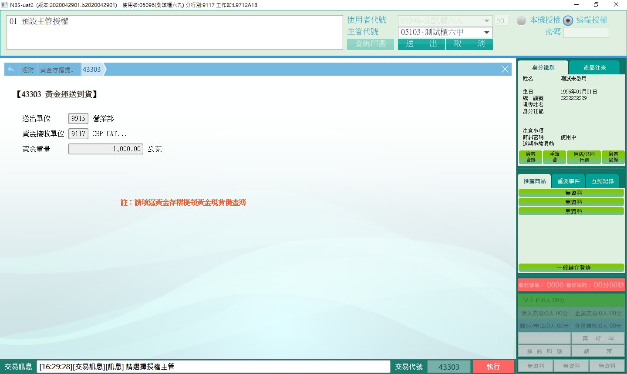

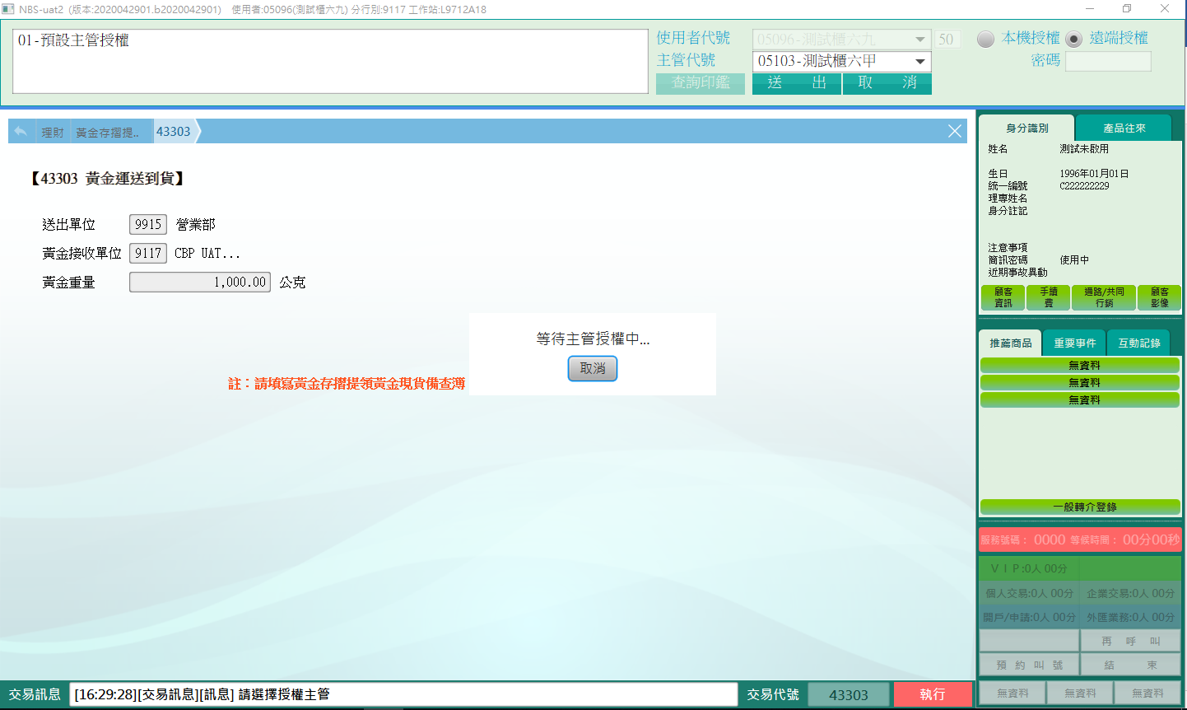

執行成功，交易訊息列顯示：請放入內部傳票

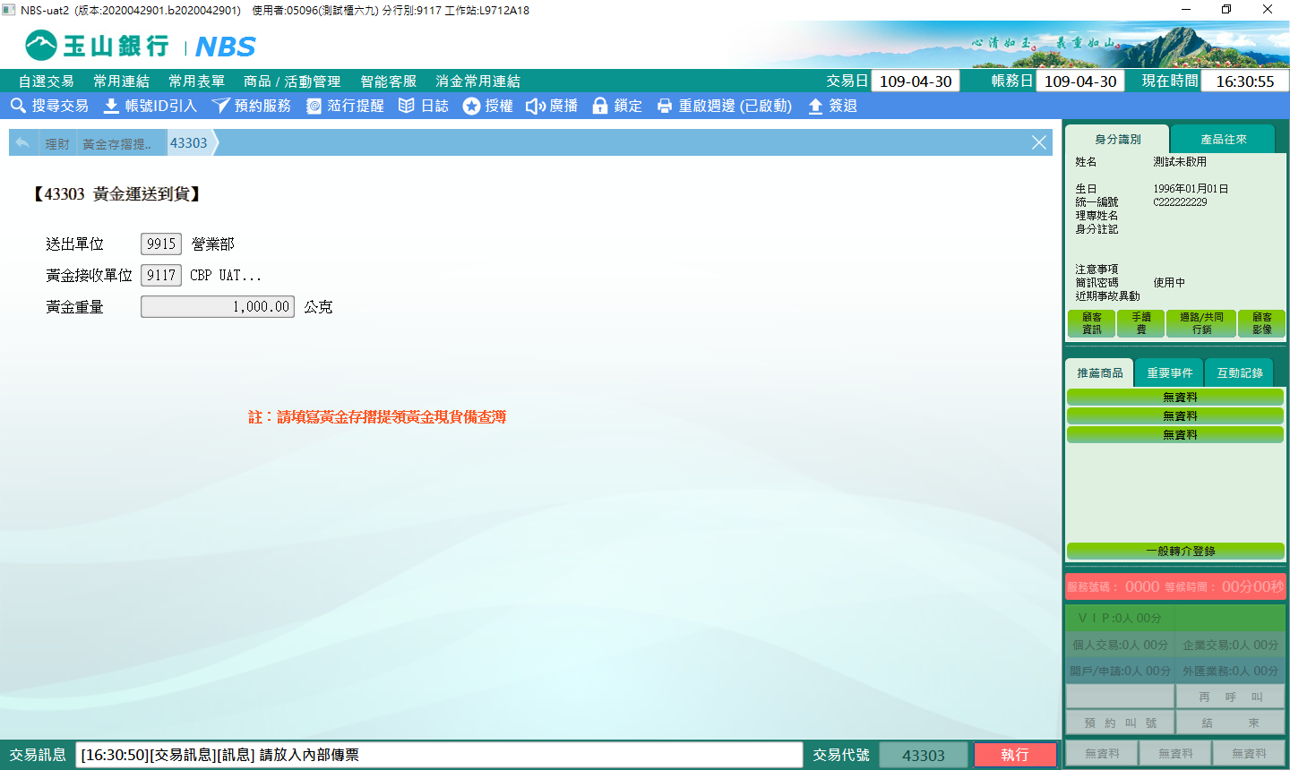

**肆、權限限制**

　　無。